WIN CONECTA · EDIÇÃO ESPECIAL 50+
Módulo 9
Connect Pack e fechamento
Guia do facilitador
10/11/2026 · 21h30 às 22h00 · Nex Hall, Belém
Condução | Denis (instrutor): Connect Pack, das 21h30 às 21h50 · Ely Ribeiro: fechamento, das 21h50 às 22h00
Apoio a cada parte | Ely apoia o Denis no Connect Pack, circulando pelas mesas. Denis apoia a Ely no fechamento, ajudando com a avaliação.
Apoios | 3 pessoas, cada uma responsável por 2 das 6 mesas
Arquivos do módulo | M9-slides.pptx (10 slides) · Caderno do participante (Connect Pack, "Minha próxima semana" e contracapa)

1 Ficha do módulo
Duração | 30 minutos (21h30 às 22h00): Connect Pack, 20 min; fechamento, 10 min
Tema | Entregar o Connect Pack (8 modelos de pedido) e encerrar a noite com o compromisso de cada participante
Objetivos | O participante conhece os 8 modelos do Connect Pack e sabe como adaptar cada um.  O participante sabe o que funciona no plano gratuito e o que funciona melhor no pago.  O participante acessa os modelos, escolhe o primeiro e o testa.  O participante escreve o que fará na primeira semana e responde à avaliação.
Ideias para levar | Os pedidos são pontos de partida: troque os colchetes, cole o cartão e confira. Ninguém precisa pagar para começar. Quem confere e decide sou eu.
Marco de sucesso | Todos com o primeiro modelo escolhido e testado, a página "Minha próxima semana" preenchida e a avaliação respondida
2 Tempos e movimentos
Hora de início | Duração | Hora do fim | Etapa | Marco
21h25 | 5 min | 21h30 | Preparação: Denis abre os slides e confere o código QR (durante o fim do Módulo 8) | QR testado
21h30 | 1 min | 21h31 | Connect Pack: o seu presente | Presente apresentado
21h31 | 3 min | 21h34 | Os modelos 1 a 4 | Quatro modelos reconhecidos
21h34 | 3 min | 21h37 | Os modelos 5 a 8 | Oito modelos reconhecidos
21h37 | 3 min | 21h40 | Como adaptar um modelo | Quatro passos compreendidos
21h40 | 3 min | 21h43 | Plano gratuito ou pago | Aviso de planos entendido
21h43 | 7 min | 21h50 | Mão na massa: acessar pelo QR, escolher e testar o primeiro modelo | Primeiro modelo testado
21h50 | 3 min | 21h53 | Fechamento: o que você levou desta noite | Aprendizados retomados
21h53 | 3 min | 21h56 | Minha próxima semana | Compromisso escrito
21h56 | 2 min | 21h58 | Avaliação pelo código QR | Avaliação respondida
21h58 | 2 min | 22h00 | Agradecimento e próximos cursos da WIN | Encerramento

3 Preparação
Na véspera
- Preencher o espaço do código QR dos slides 6 e 9: o primeiro com a pasta digital do Connect Pack; o segundo com a avaliação. Imprimir o mesmo QR do Connect Pack no caderno.
- Testar os 8 modelos no plano gratuito do ChatGPT e anotar quais funcionam bem e quais pedem plano pago. Atualizar os avisos de plano das páginas do caderno, se algo mudou.
- Conferir se a pasta digital abre em qualquer celular, sem senha, e se o link da avaliação funciona.
No dia, durante o fim do Módulo 8 (21h25)
- Denis abre o M9-slides.pptx e confere o código QR na projeção.
- Ely confere se os apoios estão posicionados nas mesas para ajudar quem não consegue abrir o código.
4 Roteiro passo a passo
4.1 Connect Pack: o presente e os 8 modelos (21h30 às 21h37)
Slides 1, 2 e 3.
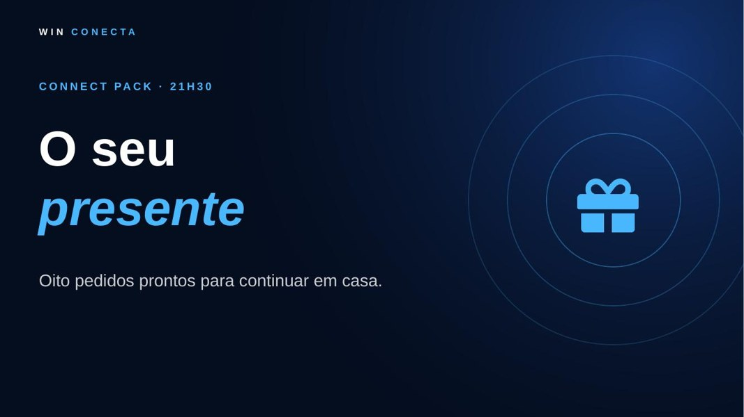
Slide 1
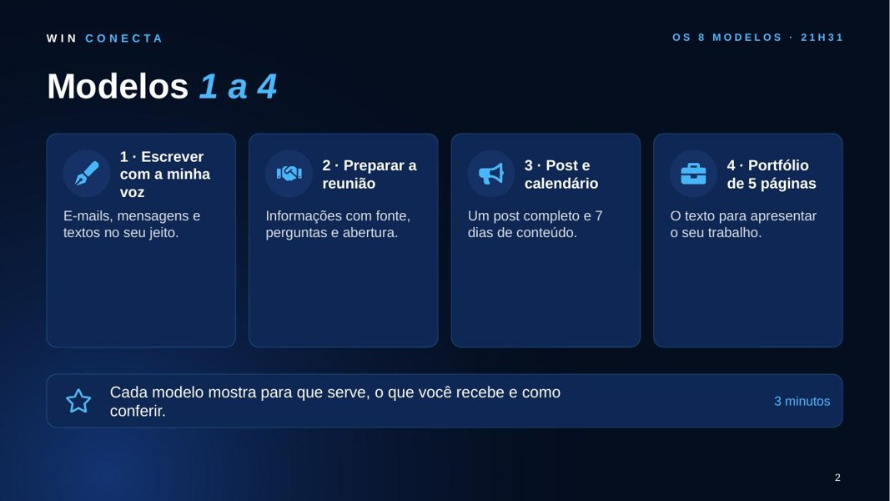
Slide 2
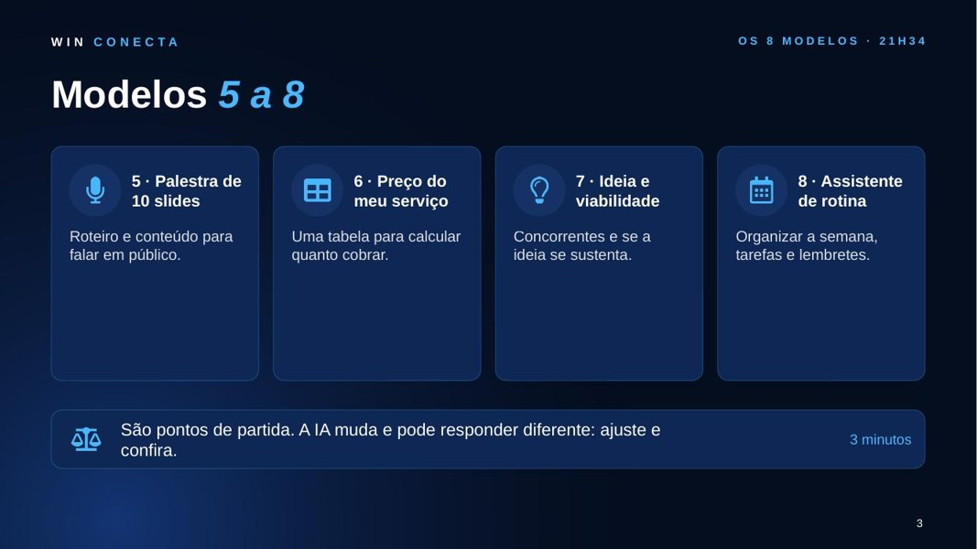
Slide 3

- Fala-chave: "Vocês aprenderam a pedir bem à IA. Agora vem o presente: oito pedidos prontos, para usar nas situações do dia a dia."
- Mostrar o caderno: cada modelo ocupa uma página, com para que serve, resultado que você terá, quando usar, o que conferir, o que fazer se não funcionar e o pedido pronto.
- Apresentar os modelos 1 a 4 e 5 a 8, com uma frase cada. Os modelos 1, 2 e 3 foram praticados hoje.
- Reforçar que são pontos de partida: a IA pode responder de forma diferente a cada vez.
4.2 Como adaptar e planos (21h37 às 21h43)
Slides 4 e 5.
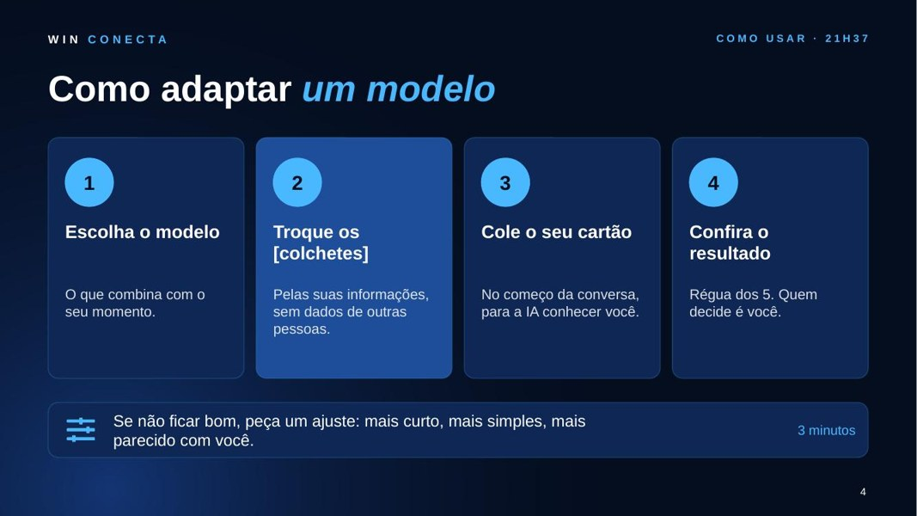
Slide 4
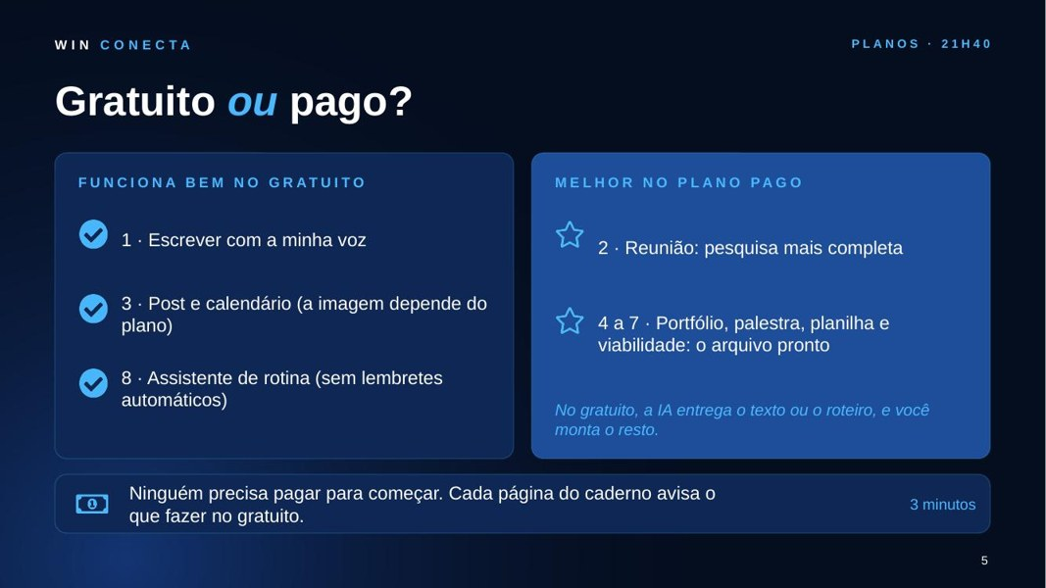
Slide 5

- Mostrar os quatro passos em uma página do caderno: escolher, trocar os [colchetes], colar o cartão de contexto e conferir. Se não ficar bom, pedir um ajuste.
- Ser transparente sobre os planos: os modelos 1, 3 e 8 funcionam bem no gratuito; os modelos 2 e 4 a 7 funcionam melhor no pago, mas no gratuito a IA entrega o texto ou o roteiro.
- Ninguém precisa pagar para começar. Não recomendar assinatura. Planos e limites mudam com frequência.
4.3 Mão na massa: acessar e testar o primeiro modelo (21h43 às 21h50)
Slide 6.
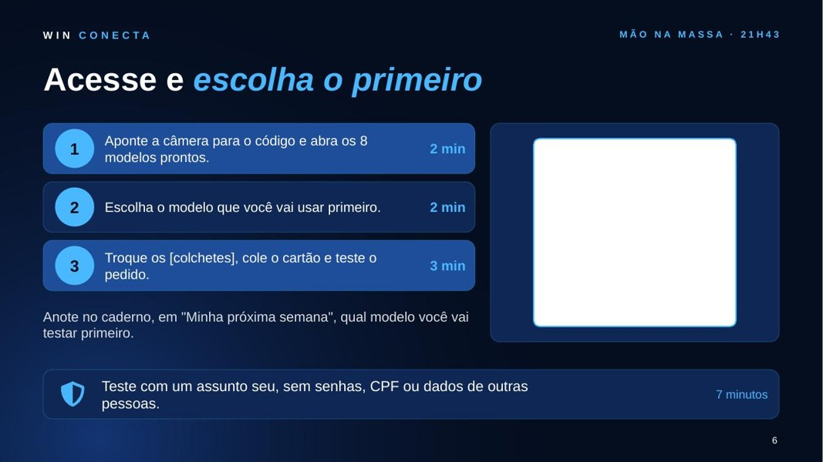
Slide 6

- Os participantes apontam a câmera para o código QR, abrem os modelos, escolhem o primeiro e o testam: trocam os colchetes, colam o cartão e conferem.
- Ely e os apoios ajudam quem não conseguiu abrir o código e quem trava. Se o QR falhar, o pedido está impresso no caderno.
- Lembrar de testar com um assunto próprio, sem senhas, CPF ou dados de outras pessoas.
- Pedir que anotem, na página "Minha próxima semana", qual modelo vão testar primeiro.
Passagem de bastão: às 21h50, Denis passa a palavra à Ely, que conduz o fechamento.

4.4 Fechamento (21h50 às 22h00)
Slides 7, 8, 9 e 10.
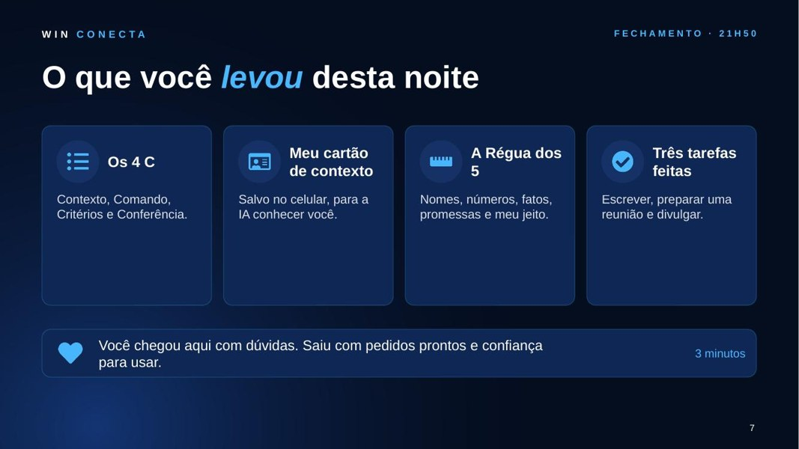
Slide 7
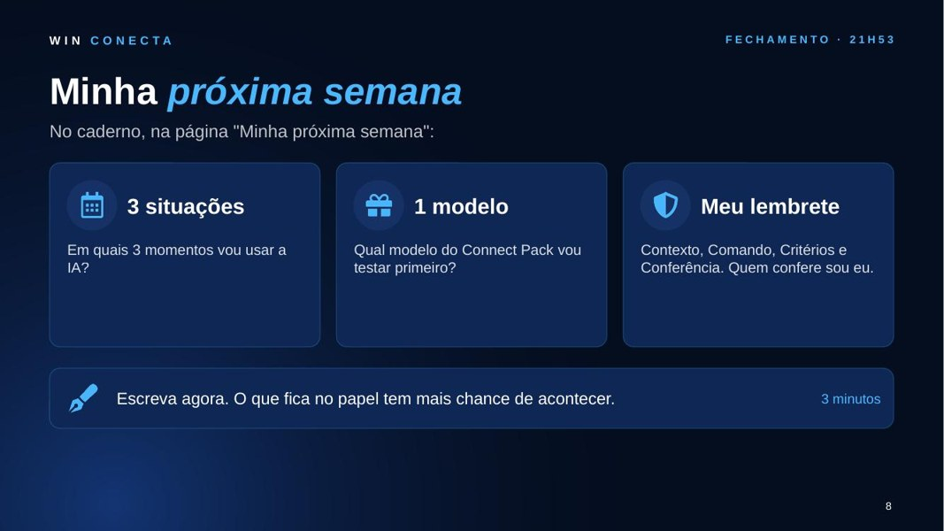
Slide 8
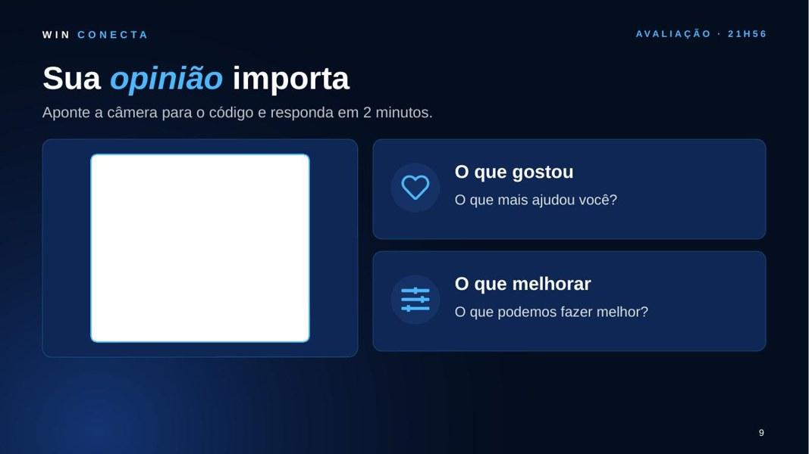
Slide 9
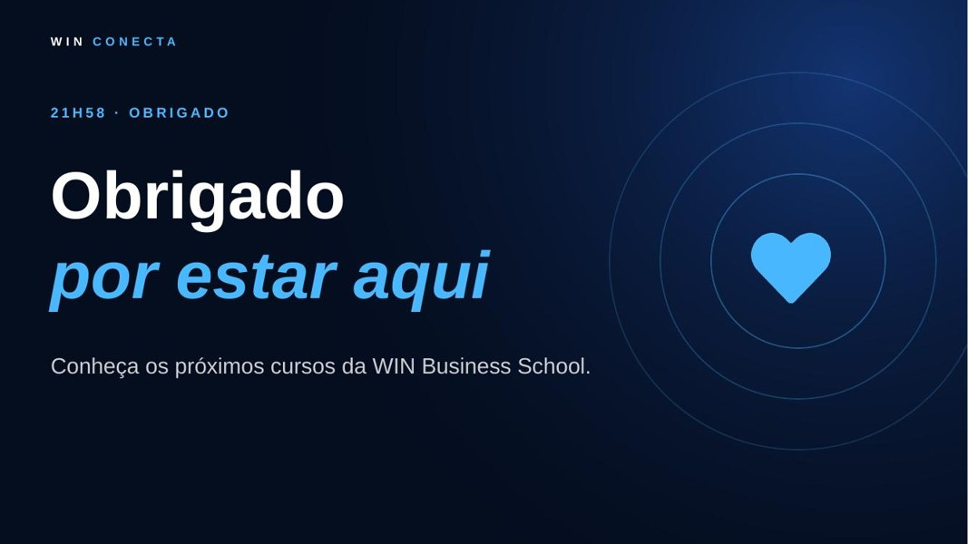
Slide 10

- Fala-chave: "Vocês chegaram aqui com dúvidas e saem com pedidos prontos e confiança para usar."
- Retomar em voz alta os 4 C, o cartão de contexto, a Régua dos 5 e as três tarefas. Perguntar o que mais surpreendeu e ouvir 2 ou 3 respostas. Valorizar a coragem de quem chegou com receio.
- Minha próxima semana (3 min): cada um escreve 3 situações em que usará a IA e o modelo que vai testar primeiro.
- Avaliação (2 min): apontar a câmera para o código QR e responder. Denis e os apoios ajudam quem não consegue abrir.
- Agradecimento (2 min): agradecer a presença, apresentar a equipe e convidar a turma a conhecer os próximos cursos da WIN Business School. Encerrar às 22h.
5 Papéis durante o módulo
Quem | O que faz
Denis | Conduz o Connect Pack. No fechamento, apoia a Ely.
Ely | Apoia o Denis no Connect Pack. Conduz o fechamento.
Apoios (3) | Cada um cuida de 2 mesas: ajudam a abrir o código QR.
6 Plano B para imprevistos
Imprevisto | O que fazer
O código QR não abre | Usar o pedido impresso no caderno. Enviar o link pelo grupo da turma, se houver.
O modelo escolhido pede plano pago | Testar no gratuito: a IA entrega o texto ou o roteiro.
7 Materiais do módulo
- Slides M9-slides.pptx (10 slides com notas); computador conectado à projeção; QR do Connect Pack e QR da avaliação preenchidos nos slides 6 e 9; caderno e canetas, 1 por lugar.

